案由：关于山西能源结构现状的分析与实现经济转型建议的提案

主办：全国政协办公厅

提案形式：个人提案

第一提案人：

内容：近年来，特别是党的十八大以来，全国能源结构优化开始加速，尤其是山西特别响应国家号召，优化能源结构并注重生态文明建设，开始不仅仅追求GDP的高增速，而是注重高质量的发展。

以下是关于山西能源的最新数据

由此可见，山西当前的煤炭储量排全国第三，在2020年开采量位居全国第一。由此可见，山西是当之无愧的煤炭大省。山西的矿产不仅有煤炭，还有铝土矿和稀土等，这些矿产储量也位居前列。

然而，一次能源是不能直接用于我们的生产生活的，需要先将其以电能为代表的二次能源才能更好的为我们所利用。常见的发电方式有以下几种：火力发电，水力发电，风能发电，太阳能发电，核电等，以下将说明火力发电作为主要发电方式的优越性与其他发电方式的劣势：

火力发电：可以大大减少煤炭运输成本，做到原材料附近取用，且山西有全国最优质的无烟煤，特别适合用来进行火力发电。

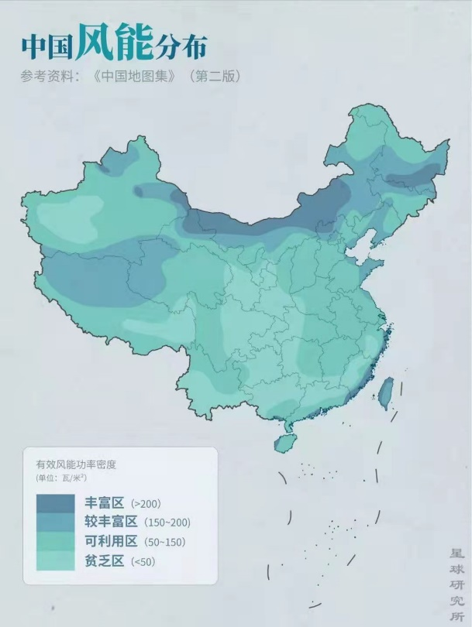水力发电：山西位于中国北部，其境内的河流湖泊已经明显少于南方，以黄河第二大支流汾河为例，其已冲刷形成汾河谷地，海拔起伏不明显，与三峡所处的中国阶梯交界处相比有明显的劣势。万家寨水电作为山西最大的水力发电工程，与火电相比还是无法形成特别大的规模。

风能发电：风能发电需要有广阔的地理空间与常年存在且方向稳定的大风。山西面积仅占全国的1.63%，与作为风能大省内蒙古的12.3%是无法弥补的劣势；此外，由于受到内蒙古高原对西伯利亚冷风的阻隔，山西的风能资源也远不如内蒙古丰富，如右图：

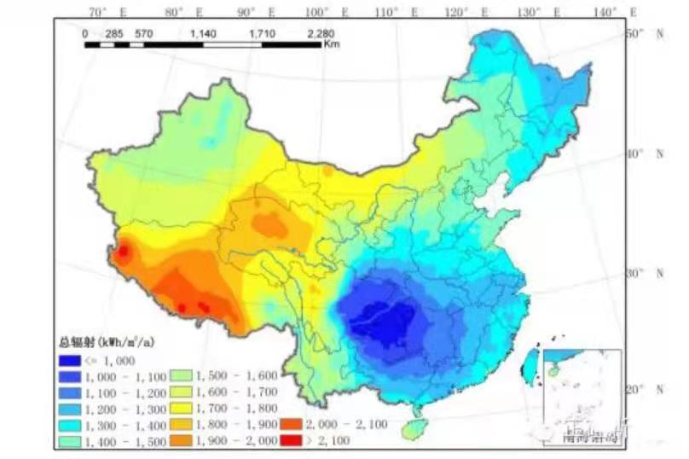太阳能发电：与风能发电类似，太阳能发电也需要广阔的地理空间，还需要充足的日照时常，除以上条件外，受到太阳光入射角度的影响，一般纬度越低，太阳能越丰富。侧图是我国太阳能分布图：

因此，太阳能发电也不适合于山西。

成为其他能源的替代品，因此山西发展火电的重要性不言而喻。

下图是山西能源结构与全国能源结构对比：

与重度依赖火力发电的我国能源结构相比，山西对火力发电的依赖更加明显，因此山西能源结构优化与实现经济转型显得迫在眉睫。